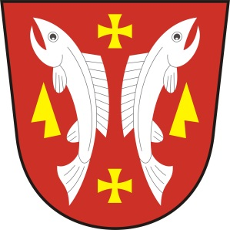
OBECNÍ ÚŘAD KARLOVICE
Karlovice 47, 763 02 Zlín 4
IČO: 46276076

VOLBA PREZIDENTA ČESKÉ REPUBLIKY, KONANÁ VE DNECH 12. A13.LEDNA 2018, PŘÍPADNÉ II. KOLO VE DNECH
26. A 27. LEDNA 2018

Podle zákona č. 275/2012 Sb., o volbě prezidenta republiky a o změně některých zákonů (zákon o volbě prezidenta republiky), ve znění pozdějších předpisů (dále jen „zákon“), a vyhlášky č. 294/2012 Sb., o provedení některých ustanovení zákona o volbě prezidenta republiky, ve znění pozdějších předpisů (dále jen „vyhláška“) § 34 odst. 1 písm. a) a §34 odst. 3 zákona oznamuji, že volba se koná v knihovně obecního úřadu

- v pátek 12. ledna 2018 od 14.00 – 22.00 hod.

- v sobotu 13. ledna 2018 od 8.00 – 12.00 hod.

Karlovice, 18. 12. 2017

Lubomír Řehůřek
starosta

